МИНИСТЕРСТВО ОБРАЗОВАНИЯ И НАУКИ РФ

ФБГОУ ВО «ТВЕРСКОЙ ГОСУДАРСТВЕННЫЙ УНИВЕРСИТЕТ»

Филологический факультет

Кафедра журналистики, рекламы и связей с общественностью

42.03.01 «Реклама и связи с общественностью»

**ОТЧЕТ**

по производственной практике

***Место практики***

ООО «Оазис»

Выполнил студент

Шабалина Алина Вячеславовна

_____________________________________

(подпись)

***Руководитель от ТвГУ***

______________________________________

Доцент кафедры журналистики, рекламы и СО Воробьёва А.С.

***Руководитель от предприятия***

______________________________________

______________________________________

(должность, Ф.И.О.)

**Тверь, 2018**

**СОДЕРЖАНИЕ**

ВВЕДЕНИЕ……………………………………………………….…………....3

ТЕОРЕТИЧЕСКАЯ ЧАСТЬ……………………………………………….......5

ПРАКТИЧЕСКАЯ ЧАСТЬ………………………………………………….....7

ЗАКЛЮЧЕНИЕ………………………………………………………..............11

СПИСОК ИСПОЛЬЗОВАННОЙ ЛИТЕРАТУРЫ……………………...…...12

ПРИЛОЖЕНИЕ…………………………………………………………......…13

**ВВЕДЕНИЕ**

Производственная практика была пройдена в ООО «Оазис» (г. Ржев) в период с 07.05.18 по 17.06.18 года.

ООО «Оазис», более известная под названием «Оазис Медиа», одна из лидирующих компаний на рынке радиорекламы в Тверской области. ООО «Оазис» была образована в 2007 году, благодаря группе инициативных предпринимателей города Ржева.

«Оазис Медиа» занимается размещением рекламы на радиостанциях Тверской области и Наро-Фоминского района Московской области. Сейчас у компании 15 станций в 9 городах: «Авторадио», «Европа Плюс», «Нара ФМ», «Наше радио», «Радио Шансон», «Русское радио», «Серебряный дождь», «Юмор ФМ».

Сфера деятельности компании не ограничивается продажей рекламы на радио, не менее важная часть работы «Оазиса» ­­­– информация. Каждый день на всех радиостанциях выходят выпуски Новостей. А с 2017 года начал свою работу информационно-новостной портал «Всё о Твери и Верхневолжье».

Сетевое издание «Всё о Твери» – региональный новостной ресурс, оперативно информирующий своих читателей о событиях в Твери и области.

На данный момент новостной портал «Всё о Твери» занимает 5 позицию среди информационных ресурсов Тверского региона (по данным Рамблер/ топ-100 в категории Тверских СМИ).

Целью прохождения практики по получению профессиональных умений и опыта профессиональной деятельности состояла в более глубоком усвоении практических знаний в рекламных подразделениях организации на основе теоретических знаний, полученных при изучении общепрофессиональных дисциплин. Данная практика направлена на формирование соответствующих компетенций и приобретение практического опыта.

Для достижения поставленной цели потребовалось решить следующие задачи:

* закрепление знаний по изучаемым дисциплинам, применение теоретических знаний, умений и навыков в практической деятельности;
* участие в работе рекламных подразделениях предприятий и организаций по решению стоящих перед ними задач, повышение информационно-коммуникативного уровня;
* ознакомление с особенностями использования различных инструментов продвижения рекламы и рекламных средств, развитие навыков презентации и защиты результатов выполняемой рекламной деятельности;

В результате практики должно быть сформировано мировоззрение специалиста по рекламе на уровне умений и знаний о специфике рекламного производства.

**ТЕОРЕТИЧЕСКАЯ ЧАСТЬ**

Производственная практика направления подготовки 42.03.01 – «Реклама и связи с общественностью» направлена на получение профессиональных умений и опыта профессиональной деятельности.

В результате практики должно быть сформировано мировоззрение специалиста по рекламе на уровне умений и знаний о специфике рекламного производства.

Программа производственной практики подразумевает изучение аспектов деятельности рекламной организации, такие как: организационно-управленческая структура предприятия, технические и практические принципы организации деятельности рекламного предприятия, сбор и обработка информации, документооборот, анализ статистических данных и формулировка выводов о деятельности в рамках рекламных кампаний, специфика рекламных носителей.

Также необходимо изучить теоретико-прикладные вопросы: специфика организации и деятельности организации, делопроизводство в рекламной деятельности. Дать характеристику рекламно-информационного поля организации: медиаканалы, рекламные продукты, особенности рекламной концепции и кампаний. Составить оптимальный медиаплан рекламных кампаний организации. Проанализировать рекламные кампании организации. Представить событийный план рекламно-информационных мероприятий организации.

Практика составлена таким образом, что сначала происходит ознакомление с общими моментами деятельности предприятия, а в дальнейшем – углубление в более специализированные вопросы.

Во время прохождения производственной практики принимается участие в работе рекламных подразделениях предприятий и организаций по решению стоящих перед ними задач; происходит знакомство с принципами организации и деятельности в рекламных подразделениях предприятий и организаций; составляется представление о механизмах работы рекламных подразделений; происходит повышение информационно-коммуникативного уровня; закрепляются и углубляются теоретические знания в области рекламы.

Для успешного выполнения программы производственной практики должны быть изучены на месте следующие моменты деятельности рекламных организаций: организационно-управленческая структура организации; использование зарубежного опыта управления; общие принципы работы с клиентами; влияние деятельности организации на экономические, политические и культурные процессы в регионе; взаимоотношение с другими аналогичными организациями в системе рыночных отношений; технология производства, методика работы над рекламным сообщением; технические, практические принципы организации деятельности рекламного предприятия; рекламное законодательство и саморегулирование в организации.

В результате прохождения производственной практики должны быть сформированы умения планировать и проводить под контролем коммуникационные кампании и мероприятия, подбирать исследовательский материал, систематизировать его состав и сферу применения, определять выбор рекламных носителей для решения конкретных целей и задач, составлять вопросы для проведения рекламного брифа, составлять оптимальные медиапланы, проводить первичный рекламно-маркетинговый анализ, участвовать в деловых переговорах.

Производственная практика ставит задачу овладеть навыками создания текстов рекламы и связей с общественностью, навыками копирайтинга; уметь формулировать обоснованные выводы, использовать базовые теоретические и практические знания, полученные в процессе обучения; овладеть навыками работы в профессиональной сфере по производству эффективных рекламных и коммуникационных продуктов и мероприятий.

**ПРАКТИЧЕСКАЯ ЧАСТЬ**

В ходе прохождения производственной практики в ООО «Оазис» были изучены организационно-управленческая структура организации; общие принципы работы с клиентами; влияние деятельности организации на экономические, политические и культурные процессы в регионе; технология производства, методика работы над рекламным сообщением; технические и практические принципы организации деятельности рекламного предприятия; рекламное законодательство и саморегулирование в организации.

В компании «Оазис» была предоставлена возможность принимать участие в работе программного отдела предприятия и выполнять некоторые задачи редактора портала, копирайтера, SMM-специалиста и бренд-менеджера.

В начале практики были изучены общие моменты деятельности компании: организация работы программного отдела предприятия и обязанности сотрудников. Были закреплены и углублены теоретические знания в области радиорекламы – терминология на радио, принципы эффективной рекламной кампании на радио, законодательство в сфере радиорекламы.

На протяжении всей производственной практики основной задачей было ведение интернет-портала «Всё о Твери и Верхневолжье» (vot69.ru). Перед началом работы руководитель практики провел инструктаж по работе с интернет-порталом, а также с системой создания и управления сайтом WordPress.

В обязанности редактора портала входил сбор и обработка контента, редактирование новостей и релизов, анализ статистики посещаемости портала. Для этого необходимо было проводить мониторинг публикаций пресс-центров на официальных сайтах государственных служб по Тверской области (таких как, УМВД, Госавтоинспекция, Управление Роспотребнадзора и другие), а также новостей с сайта правительства Тверской области и города Твери.

После этого с помощью системы WordPress найденную информацию необходимо было отредактировать и опубликовать на портале в соответствующей категории новостей (приложение А).

Анализ статистики посещаемости портала проводился с целью мониторинга популярности портала среди конкурирующих новостных порталов. Анализ проводился с помощью сервиса Рамблер/топ-100 в категории Тверских СМИ (приложение Б).

В роли копирайтера в обязанности входило общение с клиентом через менеджера по рекламе, совместное создание брифа (приложение В), разработка и редактирование рекламного текста для радиоролика. В работе неоднократно приходилось разбираться в законодательных аспектах рекламы тех или иных товаров и услуг. В частности, за помощью к юристу пришлось обратиться для разъяснения части закона о рекламе, касающегося общих требований к рекламе (пункт 6, часть 5, статья 5 ФЗ «О Рекламе»).

В статье говорится, что в рекламе не допускается указание на лечебные свойства, то есть положительное влияние на течение болезни, объекта рекламирования, за исключением такого указания в рекламе лекарственных средств, медицинских услуг, в том числе методов профилактики, диагностики, лечения и медицинской реабилитации, медицинских изделий.

Трудности возникли при изготовлении ролика для спа-салона с соляными пещерами. Юрист пояснил, что в рекламе не должно создаваться впечатление, что посещение соляных пещер создает такой же эффект, что и лечение с помощью медицинской услуги «галотерапии», основанной на воздействии микроклимата, сходного с условиями подземных соляных пещер. В противном случает такую рекламу признают несоответствующей законодательству.

В обязанности SMM-специалиста входило ведение официальной группы портала в социальной сети Вконтакте «Всё о Твери и Верхневолжье | Новости Твери» (vk.com/vot69ru). Задача стояла в размещении в группе опубликованных на портале новостей (приложение Г), мониторинге сообщений от пользователей социальной сети, изучении целевой аудитории группы с помощью системы анализа статистики посещения и активности группы (приложение Д). нрг

Кроме этого, были даны права редактора в трех популярных новостных группах в Вконтакте для размещения в них новостей с портала. Это группы: «НРТ | Новости Твери и Тверской области» (vk.com/soul_of_tver); «Чрезвычайное Происшествие (ЧП). Тверь и область» (vk.com/chptver); «5 Мостов. События Афиша Тверская область» (vk.com/5bridges).

В данных группах конкурируют представители наиболее популярных информационно-новостных порталов Твери и области. Таким образом, была предоставлена возможность продвижения портала с помощью социальной сети.

Также была поставлена задача в подготовке проведения конкурса в группе Вконтакте (vk.com/vot69ru). Для этого необходимо было собрать и отредактировать материал, сформулировать условия проведения конкурса с учетом законодательства в сфере рекламы на основе статьи 9 ФЗ «О Рекламе» (приложение Е).

Помимо этого, в обязанности входило наполнение контентом группы в социальной сети Вконтакте «День русской деревни – Есемово» (vk.com/esemovo). Задача стояла в поиске соответствующей информации и медиаматериалов на сторонних ресурсах для систематизации контента и размещения в группе (приложение Ж).

В качестве бренд-менеджера в обязанности вошла подготовка для создания маркетингового инструмента – медиа-кита для информационного портала «Все о Твери». Меди-кит создавался с помощью программы для графического дизайна Canva.

Для создания продукта сначала необходимо было собрать, отредактировать и систематизировать соответствующий материал, после чего произвести верстку медиа-кита в программе Canva (приложение И).

По итогу производственной практики были получены профессиональные умения и опыт профессиональной деятельности, углублены и закреплены теоретические знания.

Во время прохождения практики для работы использовалось следующее программное обеспечение: Microsoft Word, Microsoft Excel, система создания и управления сайтом WordPress, Canva.

**ЗАКЛЮЧЕНИЕ**

Производственная практика была пройдена в ООО «Оазис». В компании была предоставлена возможность принимать участие в работе рекламных подразделений предприятия по решению стоящих перед ними задач в качестве редактора портала, копирайтера, SMM-специалиста и бренд-менеджера.

В ходе прохождения практики были изучены организационно-управленческая структура организации; общие принципы работы с клиентами; влияние деятельности организации на экономические, политические и культурные процессы в регионе; технология производства, методика работы над рекламным сообщением; технические, практические принципы организации деятельности рекламного предприятия; рекламное законодательство и саморегулирование в организации.

Были выполнены задачи производственной практики по овладению навыками создания текстов рекламы и связей с общественностью, навыками копирайтинга, навыками работы в профессиональной сфере по производству эффективных рекламных и коммуникационных продуктов и мероприятий.

По итогу практики было сформировано мировоззрение специалиста по рекламе на уровне умений и знаний о специфике рекламного производства при помощи усвоения практических знаний на основе теоретических знаний, полученных при изучении общепрофессиональных дисциплин.

**СПИСОК ИСПОЛЬЗОВАННОЙ ЛИТЕРАТУРЫ**

1. Рабочая программа практики. Производственная практика ООП ВО 42.03.01 - «Реклама и связи с общественностью» / Сост. Воробьева А.С. Тверь, Твер.гос ун-т, 2017.

2. Сайт компании ООО «Оазис» URL: http://oazismedia.ru/ (дата обращения: 15.06.2018 г.).

3. Интернет-портал «ВОТ! Всё о Твери и Верхневолжье» URL: https://vot69.ru/ (дата обращения: 15.06.2018 г.).

4. Официальная страница в социальной сети Вконтакте «Всё о Твери и Верхневолжье | Новости Твери» URL: https://vk.com/vot69ru (дата обращения: 15.06.2018 г.).

5. Официальная страница в социальной сети Вконтакте «День русской деревни – Есемово» URL: https://vk.com/esemovo (дата обращения: 15.06.2018 г.).

**ПРИЛОЖЕНИЕ А**

Скриншот консоли WordPress

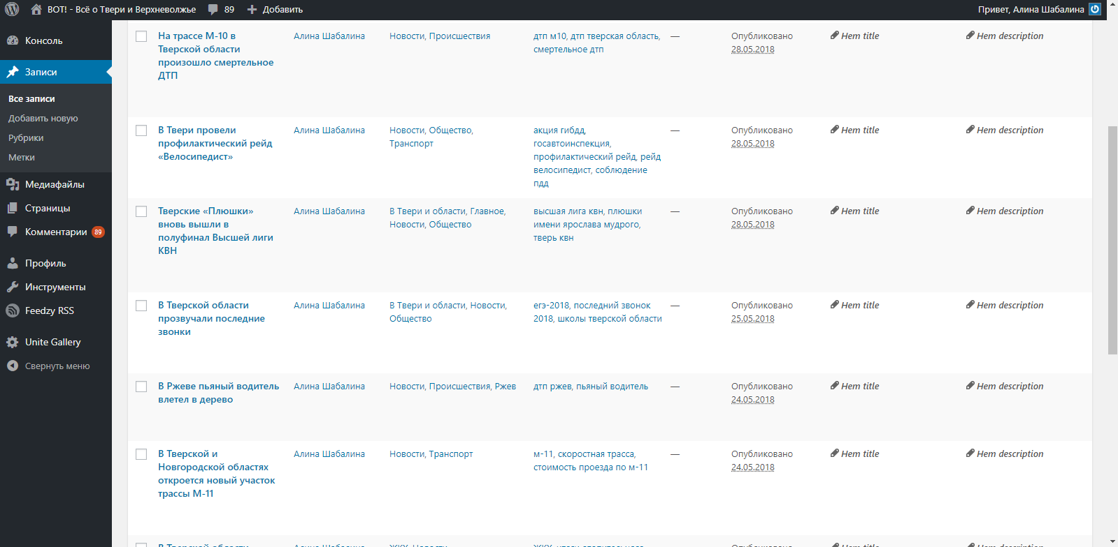

**ПРИЛОЖЕНИЕ Б**

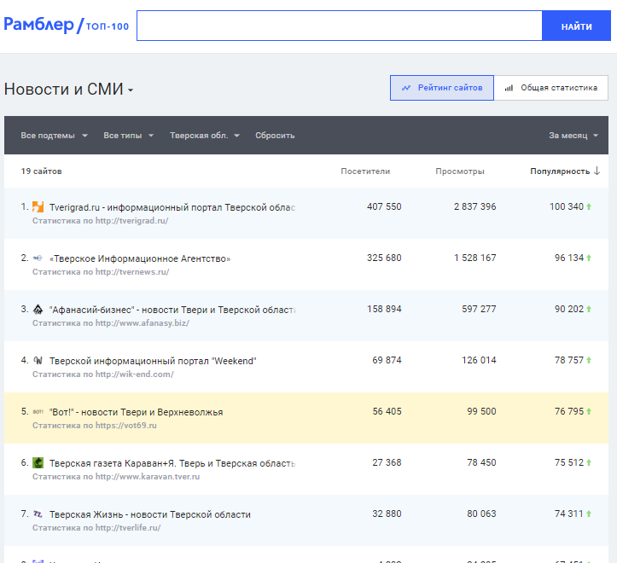Скриншот с сервиса Рамблер/топ-100 в категории Тверских СМИ

**ПРИЛОЖЕНИЕ В**

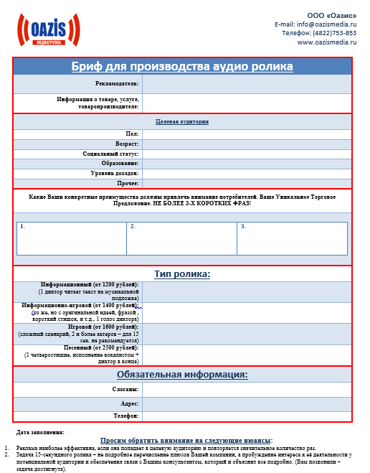Бриф для производства аудио ролика

**ПРИЛОЖЕНИЕ Г**

Скриншот новостей с портала, опубликованных в группе Вконтакте

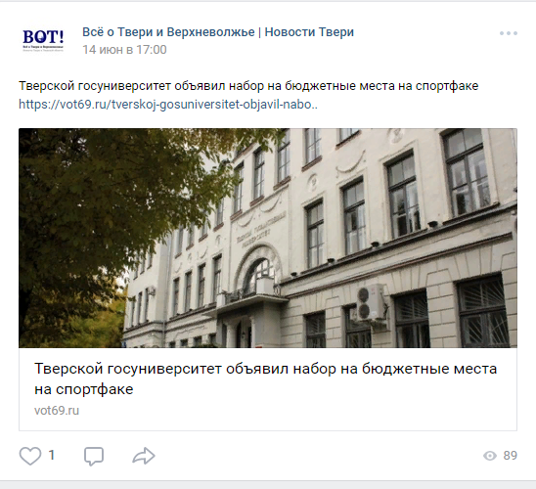

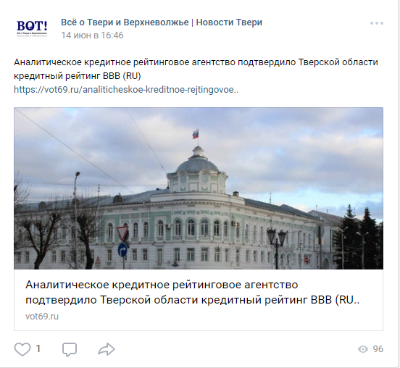

**ПРИЛОЖЕНИЕ Д**

Скриншот статистики посещения и активности группы

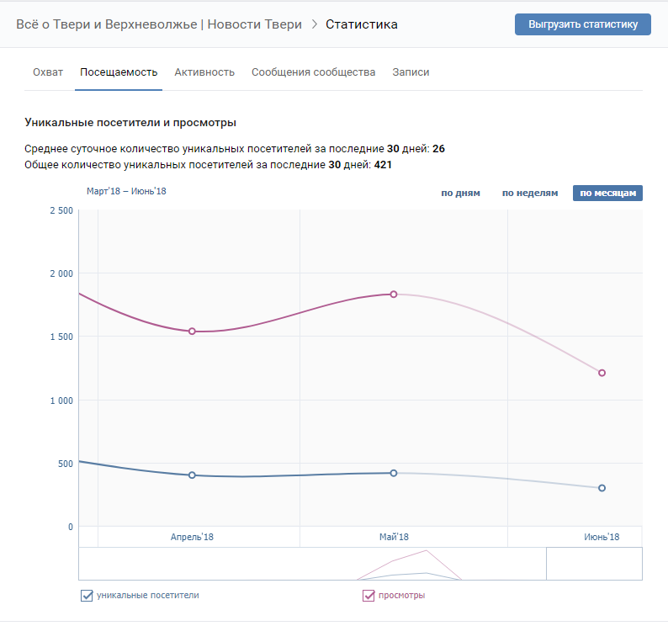

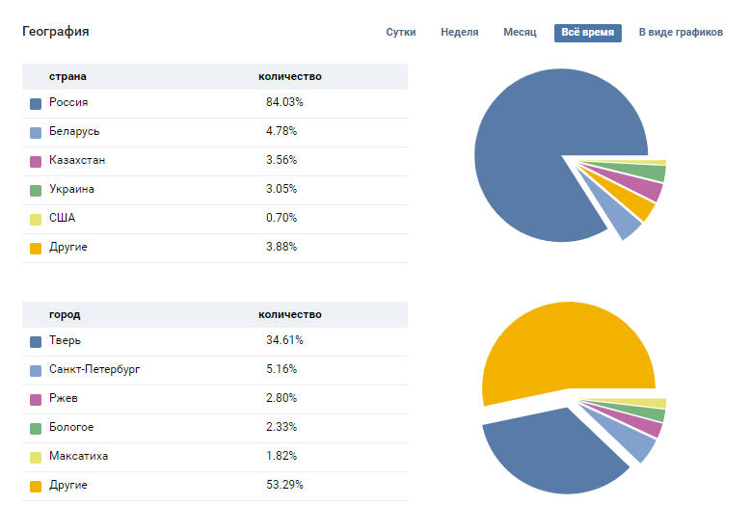

**ПРИЛОЖЕНИЕ Е**

Скриншот конкурса в группе Вконтакте

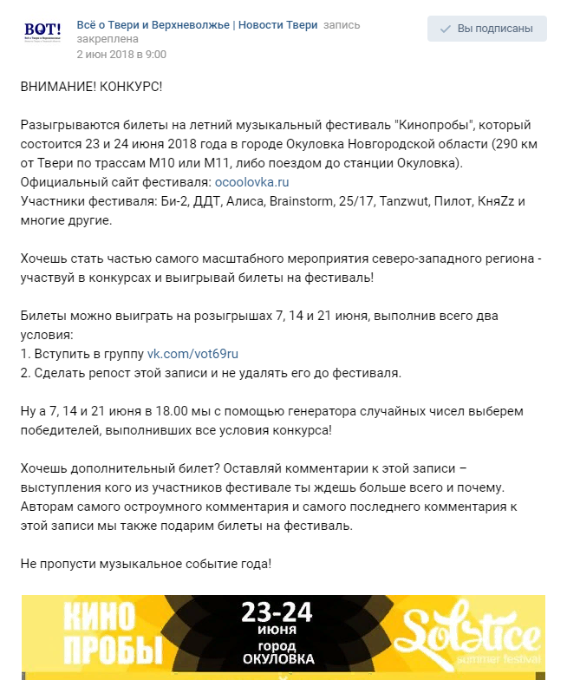

**ПРИЛОЖЕНИЕ Ж**

Скриншот группы в социальной сети Вконтакте

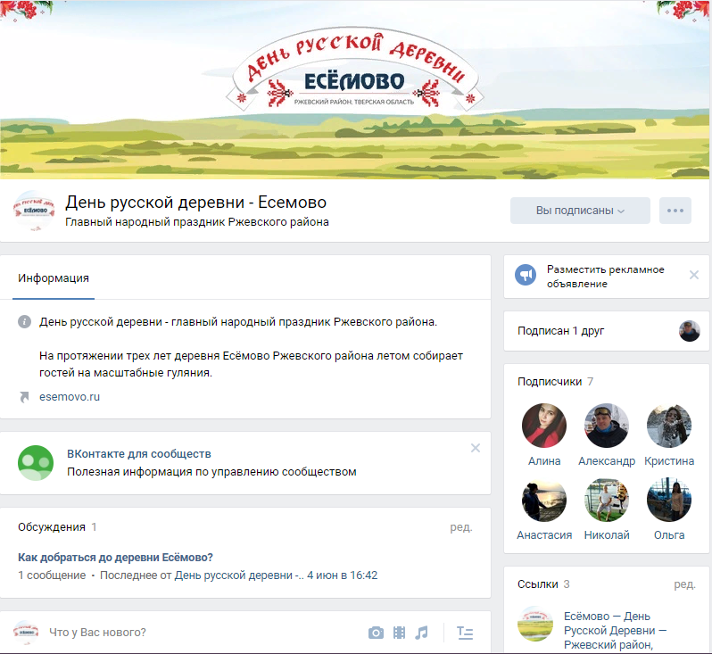

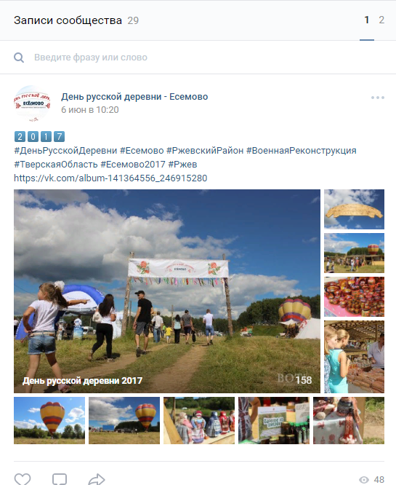

**ПРИЛОЖЕНИЕ И**

Скриншот обложки медиа-кита

